SEMANA DEL 1 AL 5 DE NOVIEMBRE DEL 2021

PLAN DE TRABAJO
ESCUELA PRIMARIA:
PRIMERGRADO
MAESTRO (A) :
 | ASIGNATURA | APRENDIZAJE ESPERADO | ACTIVIDADES | INDICACIONES DEL MAESTRO SEGÚN LA  NUEVA MODALIDAD
LUNES | Lengua materna |  | 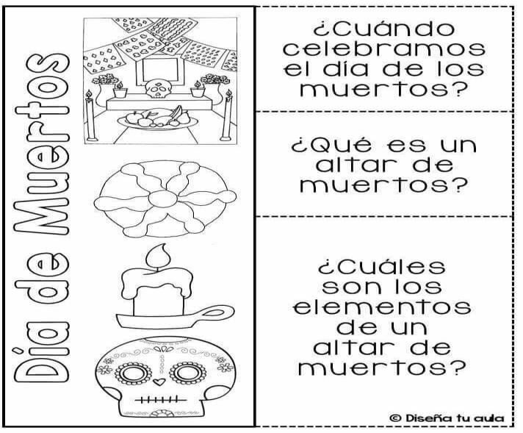
 |  | Escucha la lectura de cuentos
 |  | infantiles.
 |  | Explora acervos disponibles
 |  | y reconoce algunas de sus
 |  | características.
 | Vida saludable | Participa en diferentes  juegos que le permiten
 |  | mantenerse activo y
 |  | saludable.

 | ASIGNATURA | APRENDIZAJE ESPERADO | ACTIVIDADES | INDICACIONES DEL MAESTRO SEGÚN LA  NUEVA MODALIDAD
MARTES | Lengua Materna | Trabaja con su nombre y el de sus compañeros.  Utiliza una secuencia de letras (o intento de ellas) ordenadas linealmente, en palabras y oraciones. | Suspensión de labores Día de muertos.

 | ASIGNATURA | APRENDIZAJE ESPERADO | ACTIVIDADES | INDICACIONES DEL MAESTRO SEGÚN LA  NUEVA MODALIDAD
MIÉRCOLES | Conocimiento del medio | Describe y representa la ubicación de su casa, escuela y otros sitios con el uso de referencias espaciales básicas. | Practicar con los alumnos la “derecha y la izquierda”. Posteriormente solicitar que dibujen lo siguiente en una hoja blanca.  - En el centro de la hoja, dibuja tu casa.  - A lado derecho un árbol grande de manzanas  - A lado izquierdo de la casa dibuja un pequeño jardín con flores  - Frente a la casa dibújate a ti y a tu familia.
 | Matemáticas | Lee, escribe y ordena números naturales hasta 100. | Realizar la página 33 del libro de Matemáticas. Anotar la cantidad que se muestra en la imagen.  Colorear el circulo que marque la cantidad que corresponda.  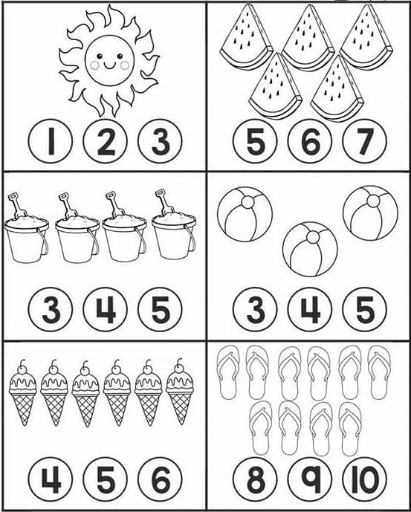
 | Lengua materna | Escucha la lectura en voz alta de los materiales seleccionados y adquiere autonomía para hacerlo por sí mismo a lo largo del grado. Expresa qué comprendió de la lectura de cada texto. | Practicar con los alumnos las silabas: la, le, li, lo, lu. Dictar a los alumnos las siguientes palabras:  1.- lalo  2.- lola  3.- loma  4.- lila  5.- malo  No olvides anotar mayúscula donde corresponde.  Tarea: buscar, recortar y pegar palabras que lleven las silabas anteriormente utilizadas.

 | ASIGNATURA | APRENDIZAJE ESPERADO | ACTIVIDADES | INDICACIONES DEL MAESTRO SEGÚN LA  NUEVA MODALIDAD
JUEVES | Lengua materna | Organiza la información de manera adecuada en sus cuadernos: escribir fecha, títulos, sin saltearse páginas. | Buscar en los libros de texto, puede ser el de español lecturas palabras que lleven las siguientes silabas:  Ma, me, la, le.  Mostrar el siguiente ejemplo de palabras que inician con la misma silaba. .  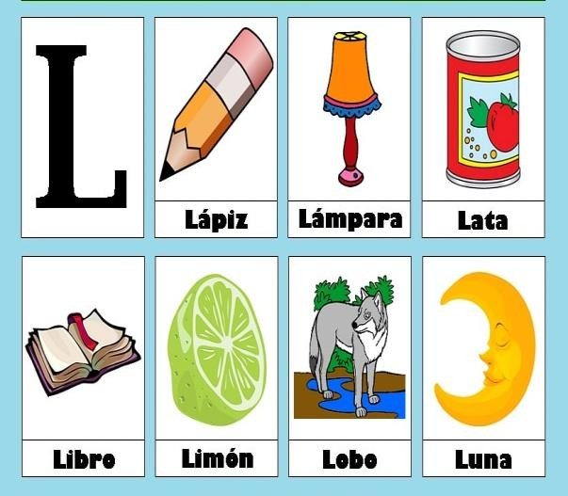
 | Conocimiento del medio | Describe y representa la ubicación de su casa, escuela y otros sitios con el uso de referencias espaciales básicas. | Platicar con los alumnos sobre la importancia de los croquis y mapas  Contestar la página 31 del libro de Conocimiento del Medio. Posteriormente, elaborar un croquis en el cuaderno de su habitación, en donde muestren su cama, closet y otros elementos que se encuentran ahí.
 | Matemáticas | Describe y representa la ubicación de su casa, escuela y otros sitios con el uso de referencias espaciales básicas. | Responde las páginas 34 y 35 de tu libro de texto de Matemáticas.  Desafío 5 “¿Qué salió del dado?” Desafío 6 “Lindos juguetes”  Ver Anexo #1
 | Educación física | Explora el equilibrio, la orientación espaciotemporal y la coordinación motriz en actividades y juegos, para impulsar la expresión y control de sus movimientos | Solicitar a los alumnos bailar la canción de “el cocodrilo Dante”.  //www.youtube.com/watch?v=HRs7Dfxl2-c

 | ASIGNATURA | APRENDIZAJE ESPERADO | ACTIVIDADES | INDICACIONES DEL MAESTRO SEGÚN LA  NUEVA MODALIDAD
VIERNES | Matemáticas | Recolecta datos y hace registros personales | Responder la siguiente tabla en el cuaderno con las respuestas de los compañeros:  Contestar la página 37 del libro de matemáticas desafío 8 “estampitas”
 | Conocimiento del medio | Identifica actividades que realiza en su casa, la distribución de responsabilidades y la organización del tiempo | Platicar con los alumnos sobre las actividades que se realizan en su hogar, por ejemplo; mi papá es el que saca la basura.  Posteriormente realizar la siguiente actividad, anotando el nombre de la persona que realiza dicha actividad.  Prepara la comida: Sale al trabajo: Hace sus tareas de la escuela: Limpia la habitación:  Platicar con los alumnos sobre la importancia de apoyar en las labores del hogar.
 | Educación socioemocional | Describe lo que siente cuando hay una situación de desacuerdo, así como los posibles sentimientos de otros | Preguntar a los alumnos en qué momento ha tenido algún desacuerdo con compañeros o con los integrantes de su familia. Responder las siguientes preguntas:  ¿De qué manera solucionas los problemas con tus compañeros?  ¿Consideras que es una correcta acción? ¿Por qué?  Dibujar en el cuaderno una forma adecuada de solucionar problemas y una forma incorrecta.  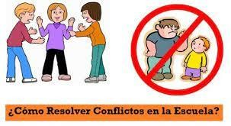
Preguntas | Opciones | Recuento | Cantidad.
¿Cuántos hermanos o hermanas tienen en otros grados de la escuela? | 1° | ll | 2
 | 2°
 | 3°
 | 4°
 | 5°
 | 6°

Anexo #1 Matemáticas.
